1. Обчисли периметр ΔACB і сторону BA, якщо CF — медіана.

BC=AC=300*мм*   і AF=200*мм*

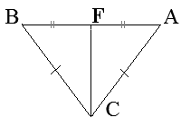

(*Познач довжину і одиницю виміру*)  
  
BA =    
  
P Δ(ACB) =  

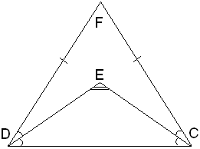

У рівнобедреному трикутнику FCD:

FC=DFCE−*бісектриса*∠FCD,DE−*бісектриса*∠CDF,∠DEC=138°

**Кут**FCD **дорівнює**°



У △ DEC, EF —  висота,

CE=ED,∠CED=142°

Знайти ∠ DEF = °

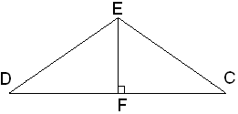

Начало формы

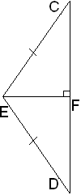

У рівнобедреному ΔDCE, (ED = EC) з вершини E до основи CD проведено висоту EF. Знайти величину кута ∠FDE,  якщо ∠DEF=71,5°  
  
**Кут** FDE **дорівнює**°

Відповісти!

Конец формы